MANUAL DE USUARIO - ACACIOSWORK (ADMINISTRADOR)
Versión 1.0 — Gestión de Inventario y Ventas Inteligente
Autor: Rubiel Andrés Díaz
Contacto: andresrubiel@gmail.com
Copyright © 2026 Rubiel Andrés Díaz
¡Bienvenido al Manual de Usuario de AcaciosWork! Este documento está diseñado para ayudarte a entender y operar todas las herramientas de la plataforma web de administración, explicadas paso a paso y sin términos técnicos complicados.

TABLA DE CONTENIDO
[Haga clic derecho sobre esta tabla y seleccione 'Actualizar campos' para generarla automáticamente]

INTRODUCCIÓN
En el dinámico entorno comercial actual, la administración ágil y precisa de inventarios y transacciones comerciales es fundamental para el éxito y la sostenibilidad de cualquier negocio. AcaciosWork ha sido desarrollado como una solución integral que simplifica estas tareas, ofreciendo a los administradores una plataforma robusta, moderna e intuitiva. Este manual tiene como finalidad servir de guía detallada para comprender, configurar y operar eficientemente todas las funcionalidades de la plataforma.

OBJETIVOS

OBJETIVO GENERAL
Explicar el funcionamiento detallado del sistema de información AcaciosWork para facilitar a los usuarios la gestión diaria de sus operaciones de venta, control de inventario y administración de personal.

Objetivos específicos
- Guiar de forma secuencial en el proceso de inicio de sesión y uso del panel de control principal.
- Detallar los pasos para registrar ventas ágilmente mediante el módulo de punto de venta (POS).
- Explicar el manejo integral de productos, entradas, salidas y catalogación de existencias.
- Describir la administración de clientes y proveedores registrados en la base de datos.
- Orientar al usuario en el uso de herramientas inteligentes de análisis financiero (reportes), alertas de stock mínimo, gestión de accesos.

REQUISITOS DEL SISTEMA
Para asegurar un rendimiento estable y sin interrupciones del software, es importante cumplir con las siguientes especificaciones técnicas:

Hardware
- Procesador: Intel Core i3 (de 5.ª generación en adelante) o procesador con rendimiento equivalente.
- Memoria RAM: Mínimo 4 GB (se recomiendan 8 GB para un desempeño óptimo y fluido en multitarea).
- Almacenamiento: Al menos 500 MB de espacio libre en disco para datos locales y almacenamiento en caché del navegador.
- Pantalla: Resolución gráfica mínima de 1280x720 píxeles.

Software
- Sistema Operativo: Windows 10 o superior (compatible también con macOS Mojave o superior, y distribuciones modernas de GNU/Linux).
- Navegador Web: Google Chrome (versión 90 o superior recomendada), Mozilla Firefox, Microsoft Edge o Apple Safari.
- Entorno de Ejecución: Java JRE/JDK 17 o superior instalado (si aplica para la ejecución del servidor local en el backend).
- Conexión a Internet: Conexión activa y estable a red para el procesamiento de consultas y almacenamiento de datos en la nube.

1. ACCESO AL SISTEMA (INICIO DE SESIÓN)
Para ingresar a la plataforma, debes abrir el sistema en tu navegador web. Encontrará una pantalla limpia y segura de inicio de sesión.
Pasos para ingresar:
1. En el campo Usuario, ingresa tu nombre de usuario asignado.
2. En el campo Contraseña, escribe tu clave de seguridad (se mostrará con puntos por seguridad).
3. Haz clic en el botón naranja Iniciar Sesión.
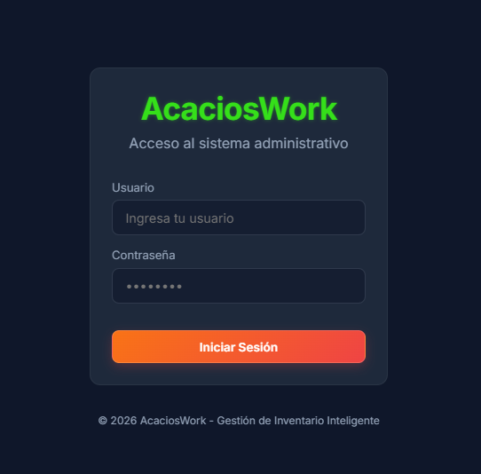
Figura 1: Formulario de ingreso seguro al sistema administrativo.

2. EL PANEL DE CONTROL (DASHBOARD)
Una vez ingresas al sistema, verás la pantalla de Inicio o Dashboard. Esta sección te da un resumen automático del estado de tu negocio.
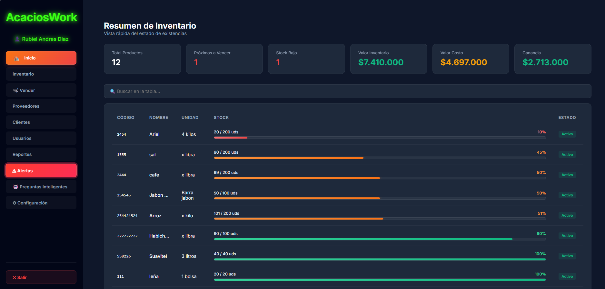
Figura 2: Vista general del estado de inventarios, valores y alertas del negocio.
En esta pantalla encontrarás:
- Menú Lateral Izquierdo: Te permite navegar a cualquier sección del sistema (Vender, Inventario, Clientes, etc.). Siempre verás tu nombre y rol en la parte superior del menú.
- Tarjetas de Resumen:
- Total Productos: La cantidad de artículos distintos registrados en tu catálogo.
- Próximos a Vencer: Alertas de productos cuya fecha de caducidad está cerca.
- Stock Bajo: Cuántos productos están por debajo del límite mínimo permitido.
- Valor Inventario / Valor Costo: El valor total de tus productos a precio de venta y de compra, respectivamente.
- Ganancia: El margen neto estimado de ganancia con el inventario actual.
- Tabla de Resumen de Inventario: Muestra una lista rápida de tus productos con una barra de progreso de colores que te indica visualmente qué tan lleno está tu stock:
- Rojo/Naranja: Stock en nivel crítico (necesitas reabastecer).
- Verde: Stock en nivel óptimo y seguro.
- Barra de Búsqueda: Puedes escribir el nombre de cualquier producto en la casilla "Buscar en la tabla..." para filtrarlo al instante.

3. MÓDULO DE VENTAS (PUNTO DE VENTA - POS)
El módulo Vender es donde registras las compras de tus clientes de manera rápida y sencilla.
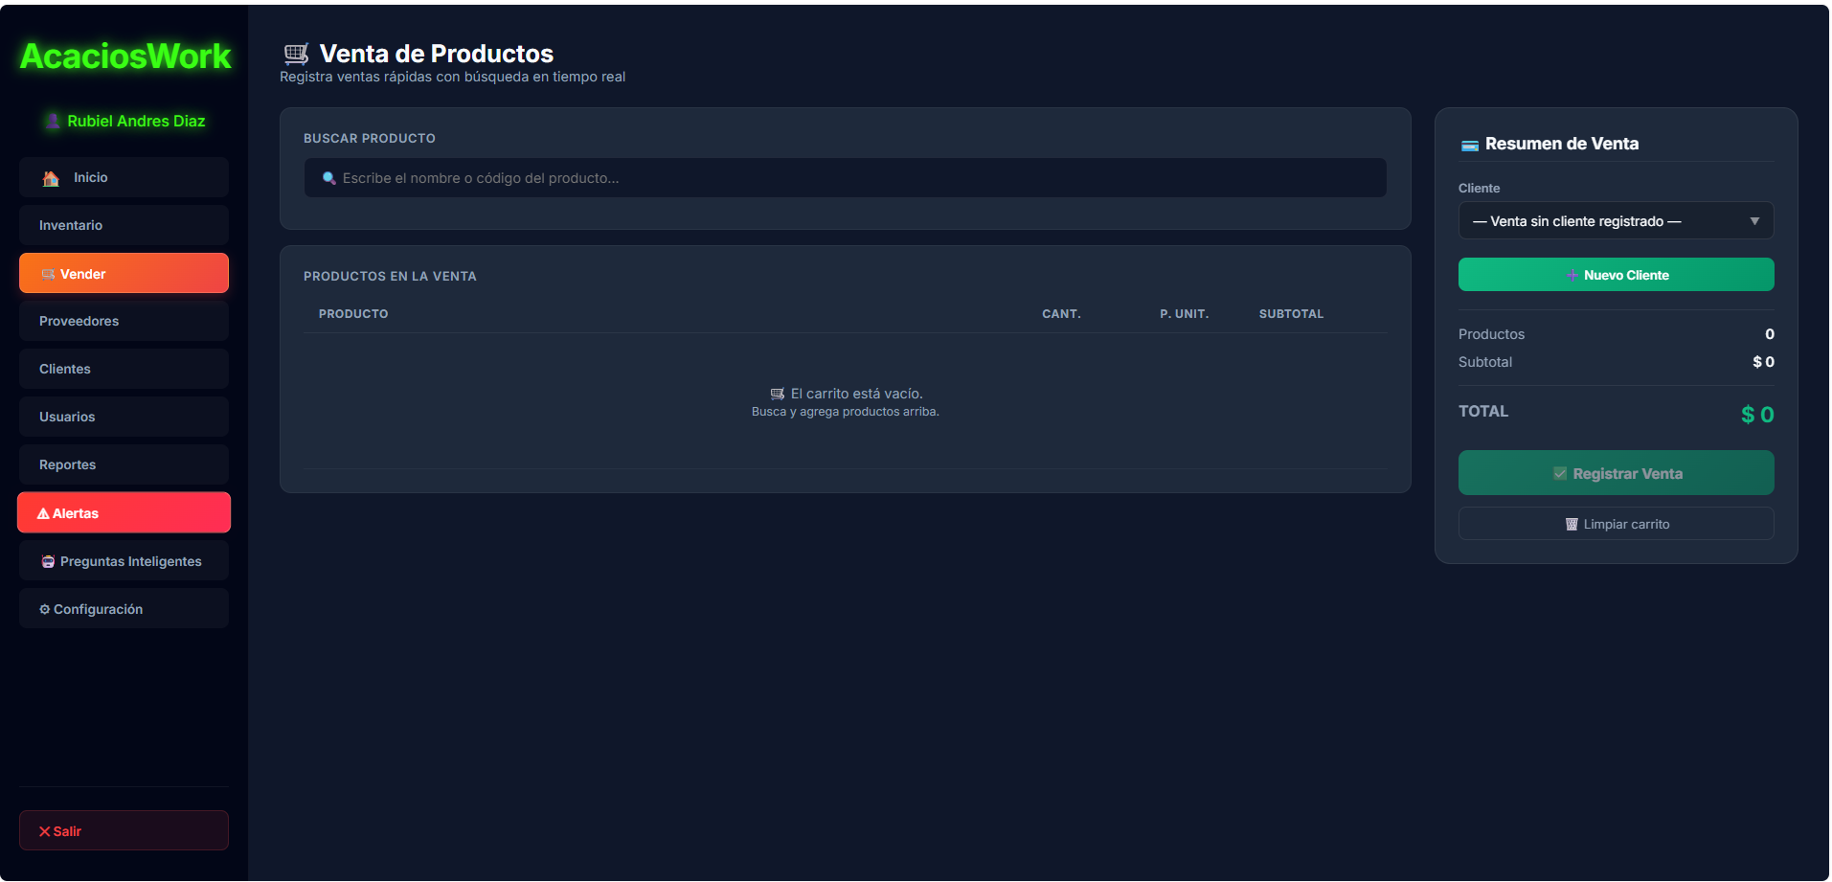
Figura 3: Interfaz principal para el registro de ventas.

¿Cómo registrar una venta paso a paso?
1. Buscar y Agregar Productos:
Haz clic en la barra BUSCAR PRODUCTO y escribe las primeras letras del nombre del producto o su código de barras. Se desplegará una lista de sugerencias donde verás el stock actual y el precio de cada uno. Haz clic sobre el producto deseado para agregarlo al carrito.
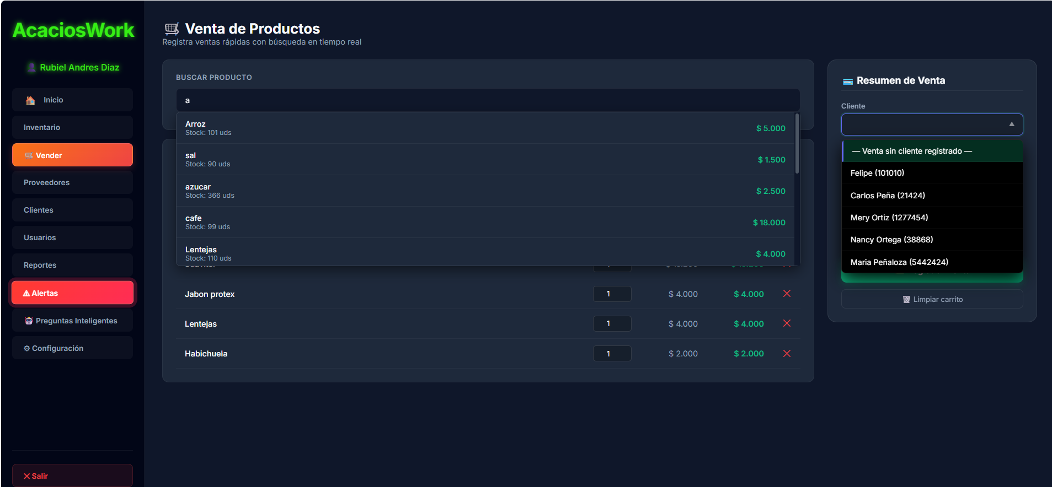
Figura 4: Búsqueda dinámica de productos e integración en la orden de venta.
2. Ajustar Cantidades:
Una vez agregados los productos a la lista, puedes cambiar la cantidad de unidades que el cliente va a llevar escribiendo directamente en la casilla CANT. de cada fila. Si te equivocas, puedes eliminar un artículo haciendo clic en la X roja al final de la fila.
3. Asociar un Cliente:
En el panel derecho Resumen de Venta, selecciona el nombre del cliente en la lista desplegable. Si el cliente no está registrado, puedes crear uno nuevo inmediatamente haciendo clic en el botón verde + Nuevo Cliente.
4. Confirmar y Registrar la Venta:
- Revisa que el Total y los subtotales sean correctos.
- Haz clic en el botón verde Registrar Venta para guardar la transacción y restar los productos del inventario.
- Si deseas cancelar todo el proceso y vaciar la lista de compras, haz clic en el botón Limpiar carrito.

4. GESTIÓN DE INVENTARIO Y PRODUCTOS
El módulo de Inventario te permite mantener un control estricto de los productos que tienes a la venta, sus precios de compra/venta, impuestos (IVA) y fechas de vencimiento.

Ver Inventario
En esta pantalla verás una lista detallada de todo tu catálogo. El número del STOCK cambia de color automáticamente (Rojo, Naranja o Verde) para alertarte sobre los niveles de inventario de cada artículo.
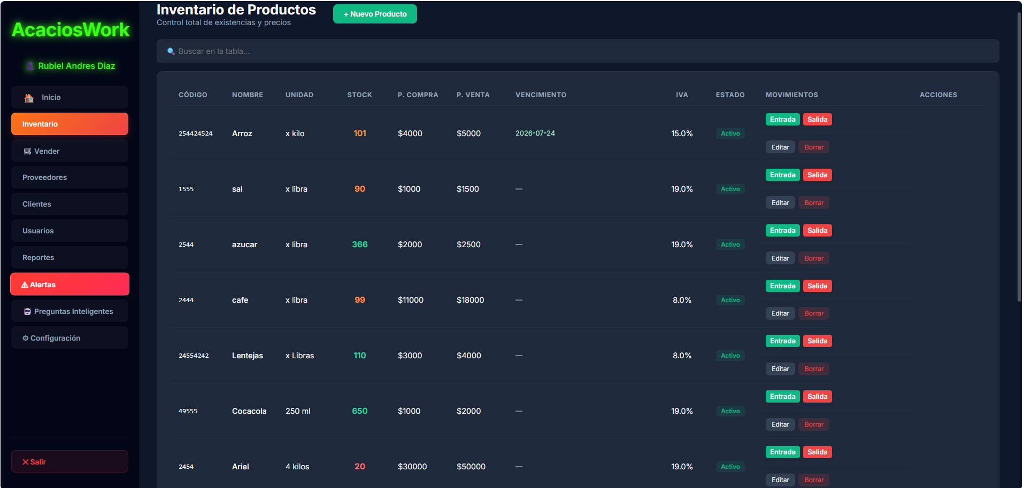
Figura 5: Vista de administración total de existencias y precios.

Agregar un Nuevo Producto
Para registrar un producto que nunca antes has vendido:
1. Haz clic en el botón verde + Nuevo Producto en la parte superior de la pantalla de inventario.
2. Completa el formulario con los siguientes datos:
- Código de Barras: Código único del producto (para lector de barras o manual).
- Nombre del Producto: Nombre comercial claro.
- Unidad de Medida: Cómo se vende (Ej: unidad, x kilo, x libra, litros).
- Stock Actual: Cantidad que tienes físicamente ahora mismo.
- Stock Mínimo: El límite de seguridad (el sistema te avisará cuando te queden estas unidades).
- Stock Óptimo: La cantidad ideal de este producto que deberías tener en bodega.
- Precio Compra y Precio Venta: Precios unitarios de adquisición y venta al público.
- Fecha de Vencimiento: Opcional, haz clic en el icono de calendario si el producto caduca.
- Categoría y Proveedor: Selecciónalos de las listas desplegables.
- IVA (%): Impuesto aplicable (normalmente viene predeterminado en 19).
- Estado: Déjalo en Activo para que se pueda vender.
3. Haz clic en Guardar (o Cancelar si no deseas crearlo).
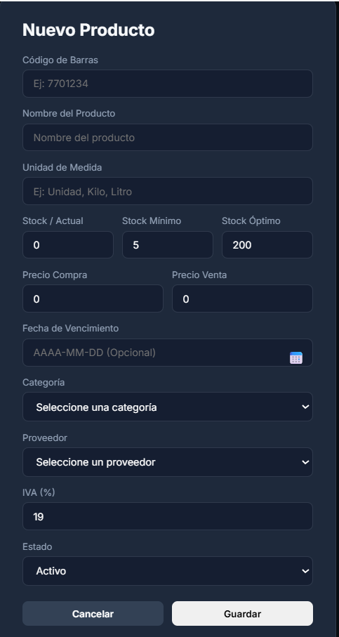
Figura 6: Ventana de registro para la creación de nuevos artículos.

Modificar o Editar un Producto
Si necesitas cambiar el precio, el stock mínimo, el nombre o cualquier dato de un producto:
1. Busca el producto en la tabla de inventario.
2. Haz clic en el botón Editar que se encuentra en la columna de acciones.
3. Modifica los campos que necesites en el formulario y haz clic en Guardar.
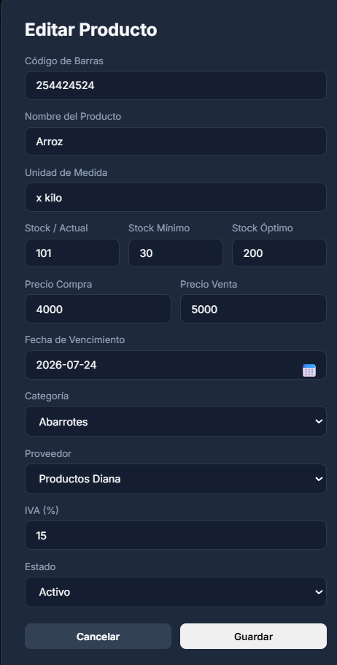
Figura 7: Formulario de edición con datos cargados del producto.

Control de Entradas y Salidas de Mercancía
En lugar de editar el producto para cambiar el inventario a mano, el sistema te permite registrar movimientos de entrada (por compras o devoluciones) o salida (por pérdidas, mermas o autoconsumo).

Registrar Entrada (Ingresar Stock)
1. Haz clic en el botón verde Entrada al lado del producto.
2. Escribe la cantidad de unidades que ingresan.
3. De forma opcional, escribe una referencia (Ej: "Factura N° 123") y una observación.
4. Haz clic en Agregar Stock.
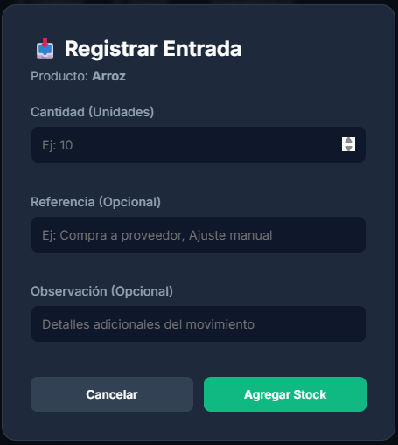
Figura 8: Formulario de ajuste positivo (ingreso) de stock.

Registrar Salida (Retirar Stock)
1. Haz clic en el botón rojo Salida al lado del producto.
2. Escribe la cantidad de unidades que vas a retirar.
3. Opcionalmente, explica el motivo (Ej: "Producto dañado" o "Vencido").
4. Haz clic en el botón rojo Retirar Stock.
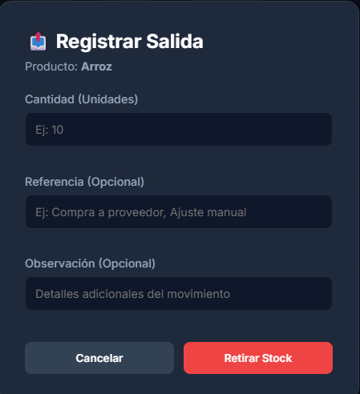
Figura 9: Formulario de ajuste negativo (retiro) de stock.

Eliminar un Producto
Si dejas de vender un producto definitivamente, puedes darlo de baja en el sistema:
1. Haz clic en el botón Borrar (en color rojo) del producto correspondiente.
2. El navegador mostrará una pregunta de confirmación en la parte superior.
3. Haz clic en Aceptar para confirmar la eliminación permanente, o en Cancelar para abortar.
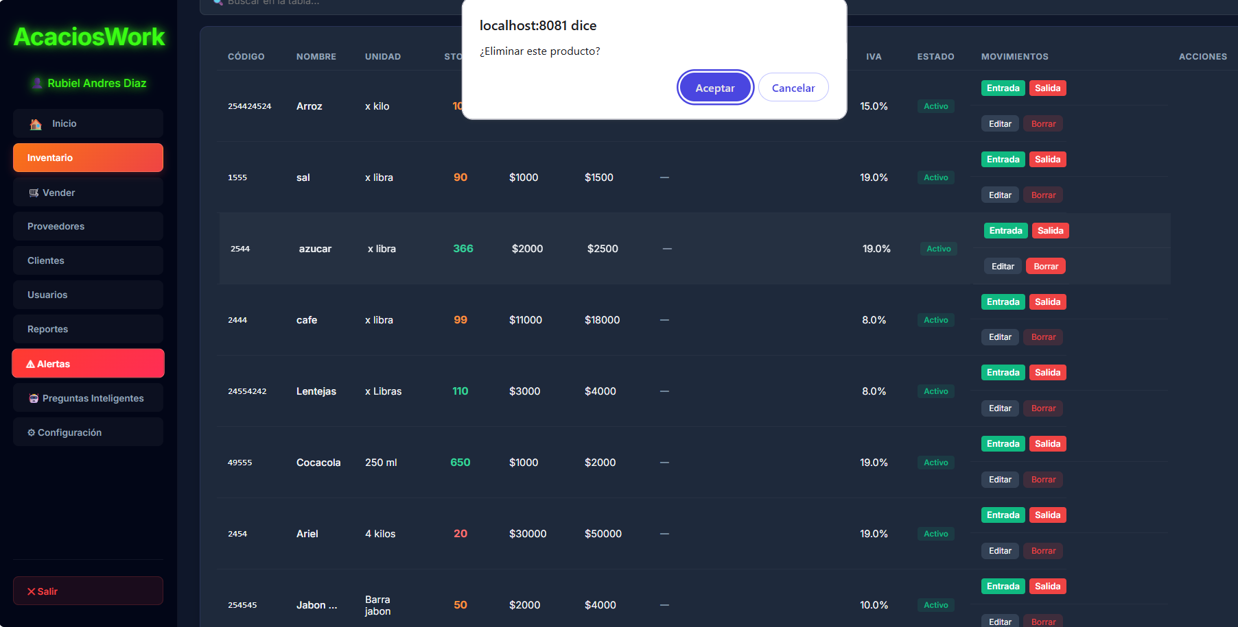
Figura 10: Ventana de confirmación para eliminar un producto del catálogo.

5. GESTIÓN DE PROVEEDORES
Este módulo te ayuda a administrar la lista de empresas o personas que surten tu negocio.

Ver y Buscar Proveedores
Al ingresar a Proveedores en el menú izquierdo, verás la lista de contactos registrados con su nombre, teléfono, correo electrónico y ciudad. Puedes usar la barra de búsqueda en la parte superior para localizar rápidamente a un proveedor específico.
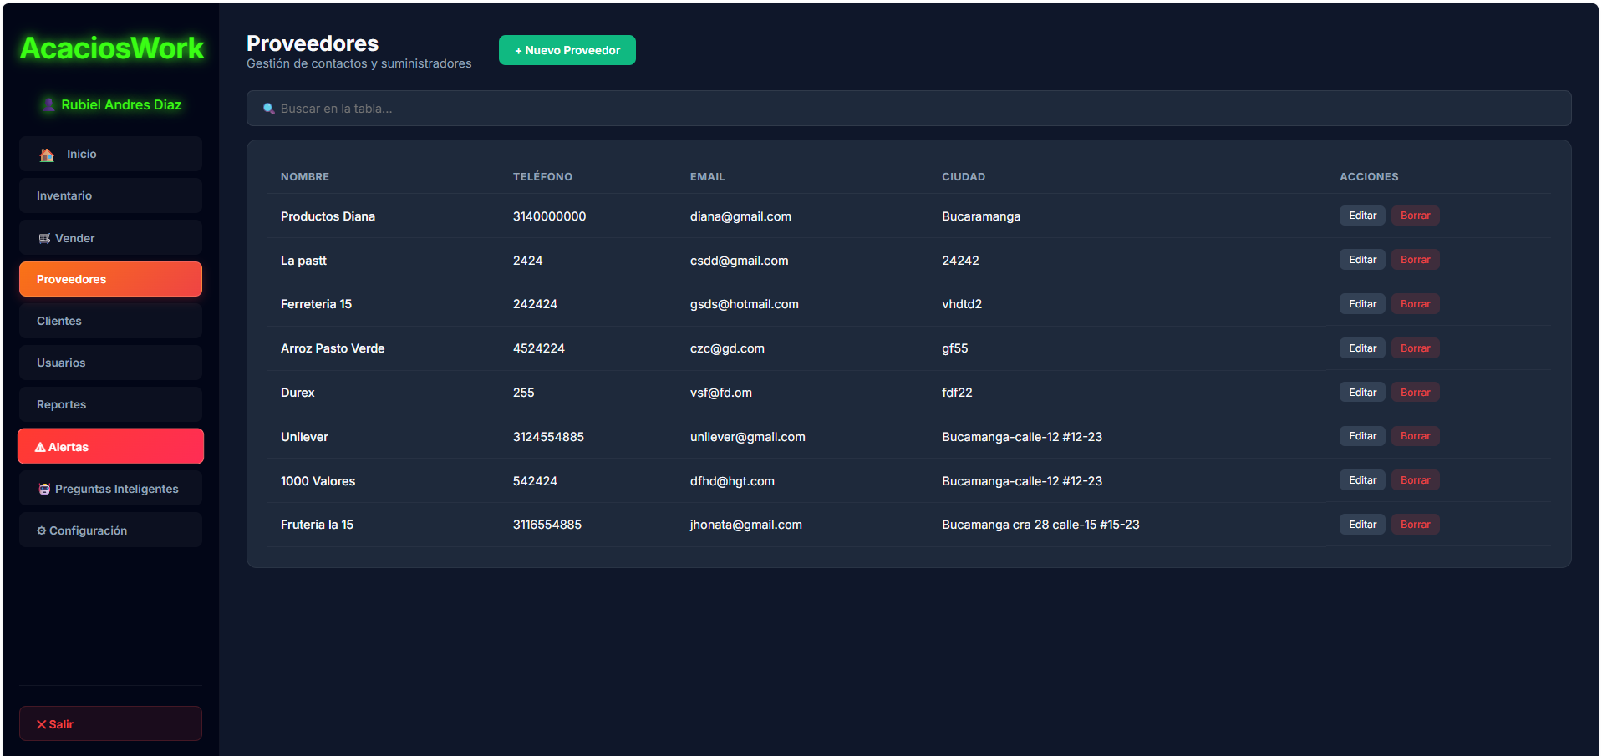
Figura 11: Listado de proveedores registrados en la plataforma.

Agregar un Nuevo Proveedor
1. Haz clic en el botón verde + Nuevo Proveedor.
2. Completa los campos solicitados: Nombre/Razón Social, Tipo de Documento, Número de Documento (NIT o Cédula), Teléfono, Correo, Dirección física, Cuenta Bancaria (para registrar los datos de pago) y el Estado.
3. Haz clic en Guardar.
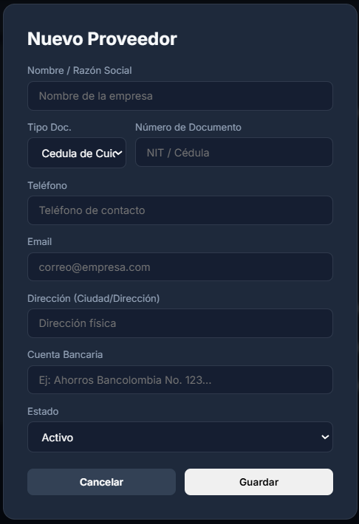
Figura 12: Formulario de registro para nuevos distribuidores y proveedores.

Editar o Eliminar Proveedores

Editar
Haz clic en el botón Editar en la fila del proveedor, modifica sus datos en el formulario y pulsa Guardar.
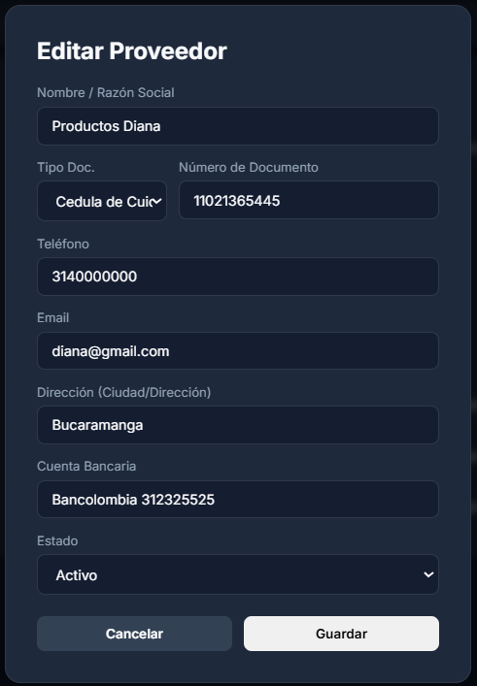
Figura 13: Ventana de edición para modificar datos del proveedor.

Eliminar
Haz clic en Borrar (rojo) y confirma la acción en la ventana de confirmación del navegador haciendo clic en Aceptar.
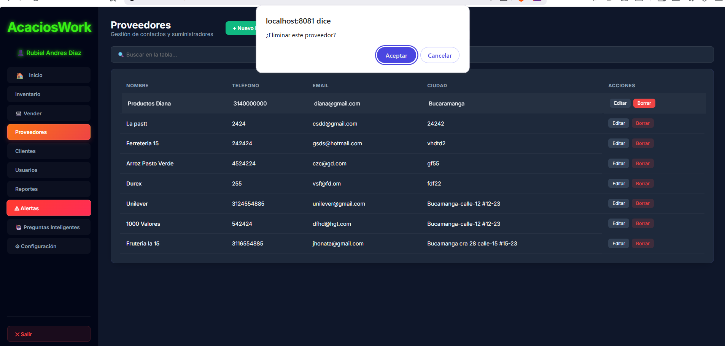
Figura 14: Mensaje de alerta del navegador para confirmar la eliminación de un proveedor.

6. GESTIÓN DE CLIENTES
En esta sección registras a los compradores para llevar un historial o identificarlos en el Punto de Venta.

Ver y Buscar Clientes
Muestra la base de datos de clientes con su Nombre, Documento, Teléfono y Correo. Dispone de tarjetas de resumen que indican la cantidad total de clientes y cuántos de ellos están activos.
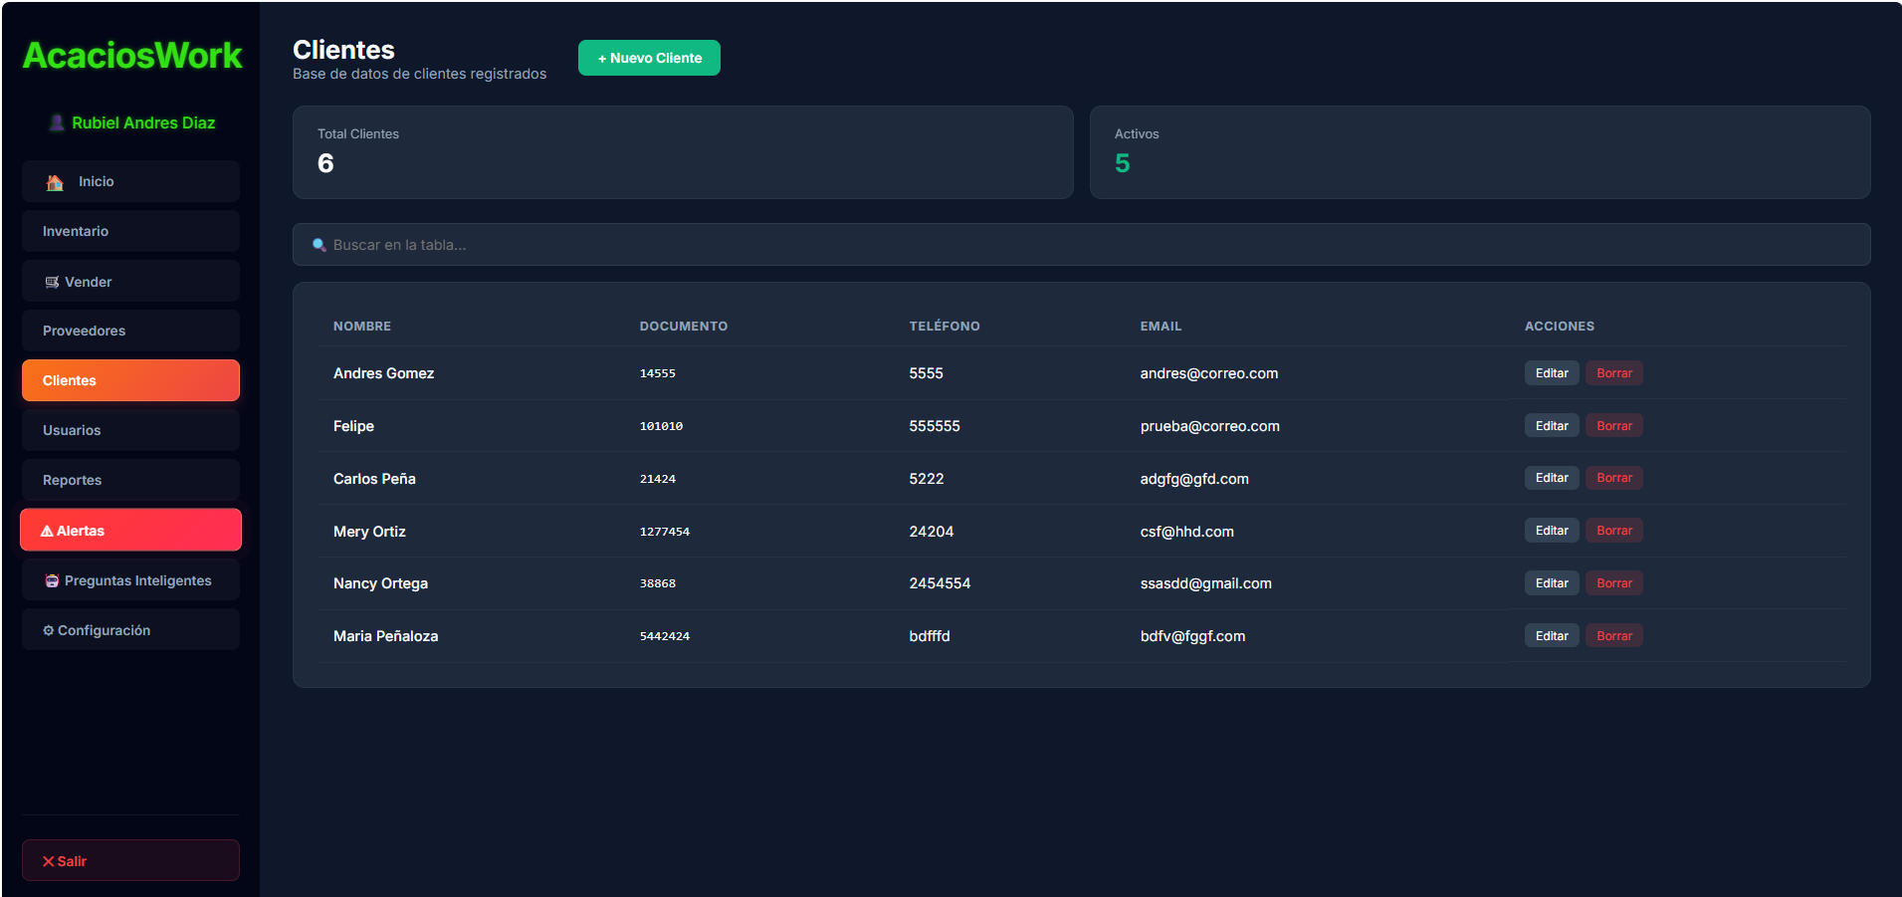
Figura 15: Base de datos de clientes registrados en el sistema.

Agregar un Nuevo Cliente
1. Haz clic en + Nuevo Cliente.
2. Rellena los datos básicos: Nombre, Documento, Teléfono, Correo, Dirección, si es un Cliente Frecuente (Sí/No) y su Estado (Activo/Inactivo).
3. Haz clic en Guardar.
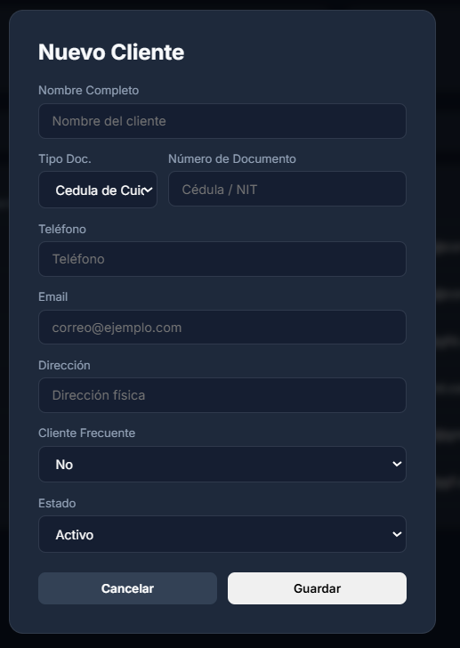
Figura 16: Formulario de registro para la afiliación de clientes.

Editar o Eliminar Clientes

Editar
Haz clic en el botón Editar, realiza las modificaciones del cliente (por ejemplo, cambiar su dirección o pasarlo a inactivo) y presiona Guardar.
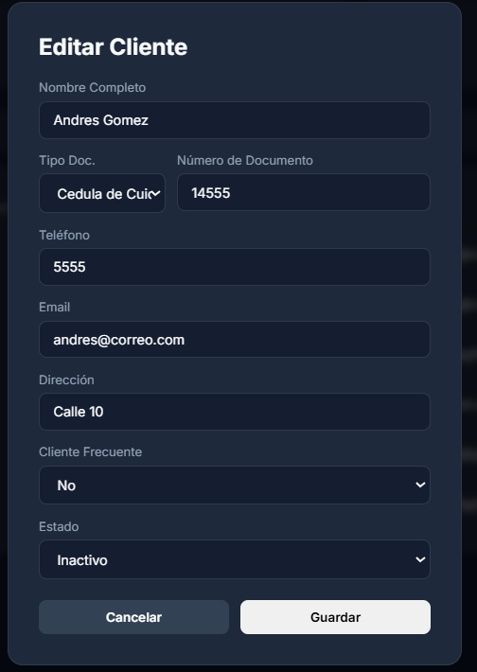
Figura 17: Ventana de edición para actualizar información de un cliente.

Eliminar
Haz clic en Borrar y selecciona Aceptar en la ventana emergente de confirmación.
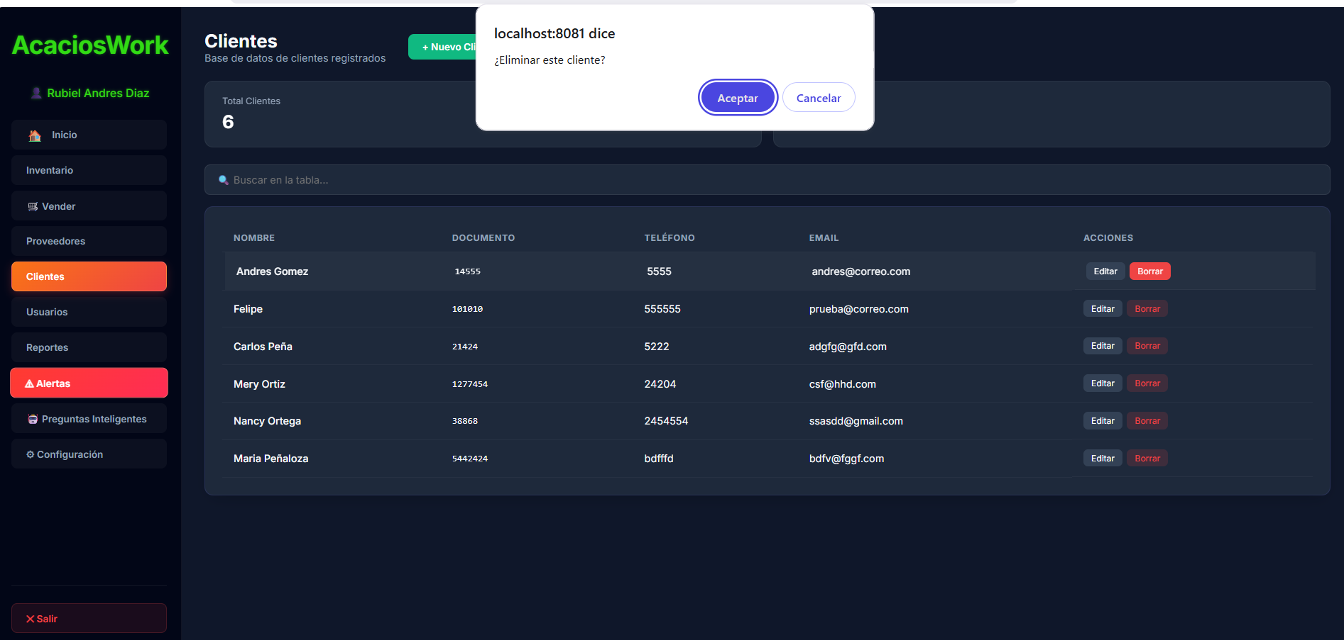
Figura 18: Ventana de confirmación de eliminación de cliente.

7. MÓDULOS ADICIONALES (REPORTES, ALERTAS, IA, USUARIOS, CONFIGURACIÓN Y CERRAR SESIÓN)
A continuación, se describen los módulos avanzados que complementan la gestión del negocio.

Módulo de Reportes y Estadísticas
Permite visualizar el rendimiento financiero del negocio a través de gráficos interactivos de ventas, ganancias mensuales y productos más vendidos. También permite exportar estos resúmenes en formato PDF para contabilidad.
- Cómo usarlo: Ingresa a Reportes en el menú. Selecciona el rango de fechas que deseas analizar y el sistema generará los gráficos y tablas automáticamente. Podrás imprimirlos o guardarlos en PDF con un solo clic.
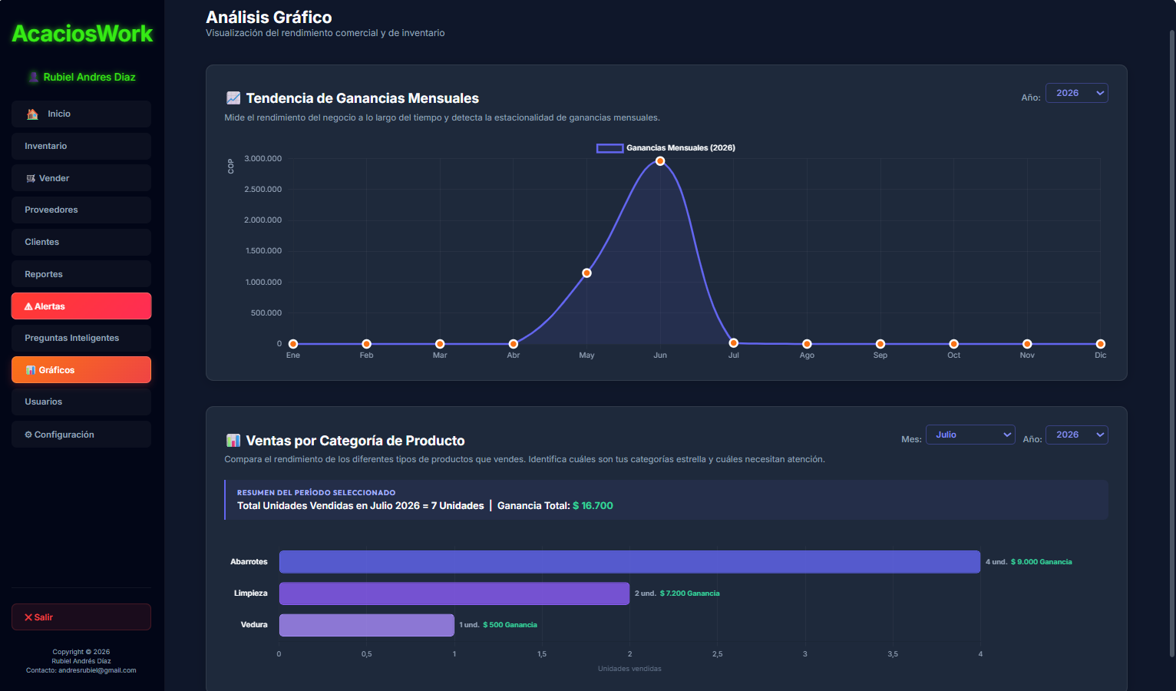
Figura 19: Gráficas estadísticas de ventas y ganancias del negocio.
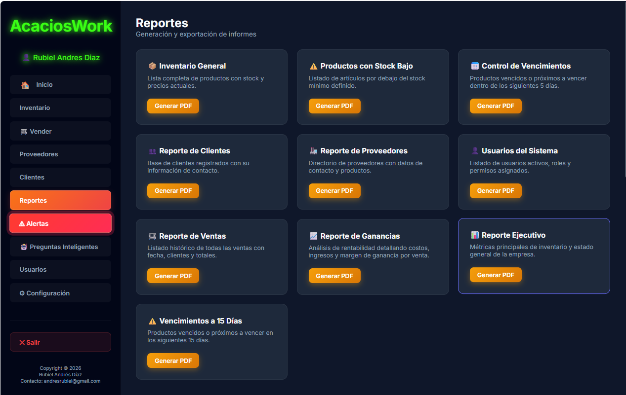
Figura 20: Opción para la descarga y exportación de reportes de ventas.
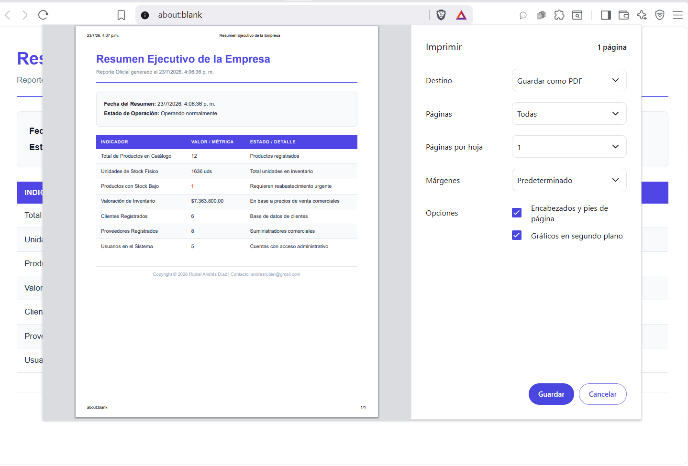
Figura 21: Ejemplo de reporte financiero descargado en formato PDF.

Notificaciones de Alertas
El sistema monitorea constantemente tu inventario. Cuando un artículo alcanza o baja de su Stock Mínimo, el botón Alertas del menú lateral se iluminará en rojo y mostrará un contador.
- Cómo usarlo: Haz clic en el botón Alertas del menú para ver la lista de todos los productos que requieren tu atención inmediata para reabastecimiento.
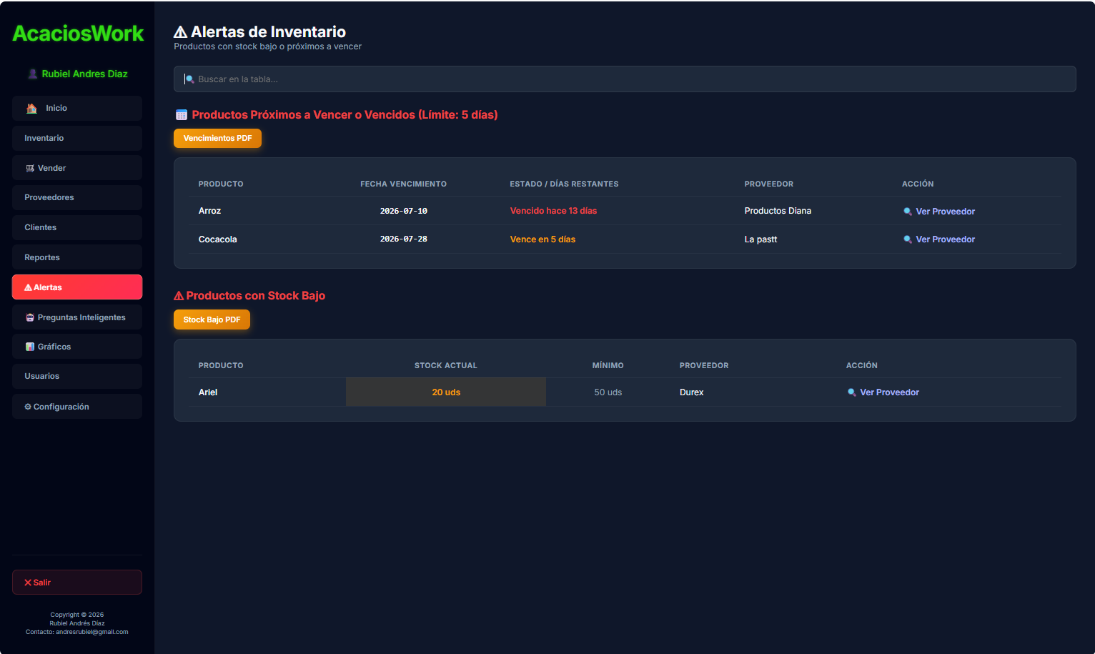
Figura 22: Módulo de alertas que destaca los productos próximos a agotarse.

Preguntas Inteligentes (Inteligencia Artificial)
AcaciosWork cuenta con un asistente inteligente integrado que responde tus preguntas sobre el negocio en lenguaje natural.
- Cómo usarlo:
1. Haz clic en Preguntas Inteligentes en el menú lateral.
2. Escribe una pregunta en la casilla de texto (Ej: "¿Cuál fue el producto más vendido este mes?" o "¿Tengo stock bajo de arroz?").
3. Envía la pregunta y el asistente analizará los datos de tu inventario y ventas para darte una respuesta detallada al instante.
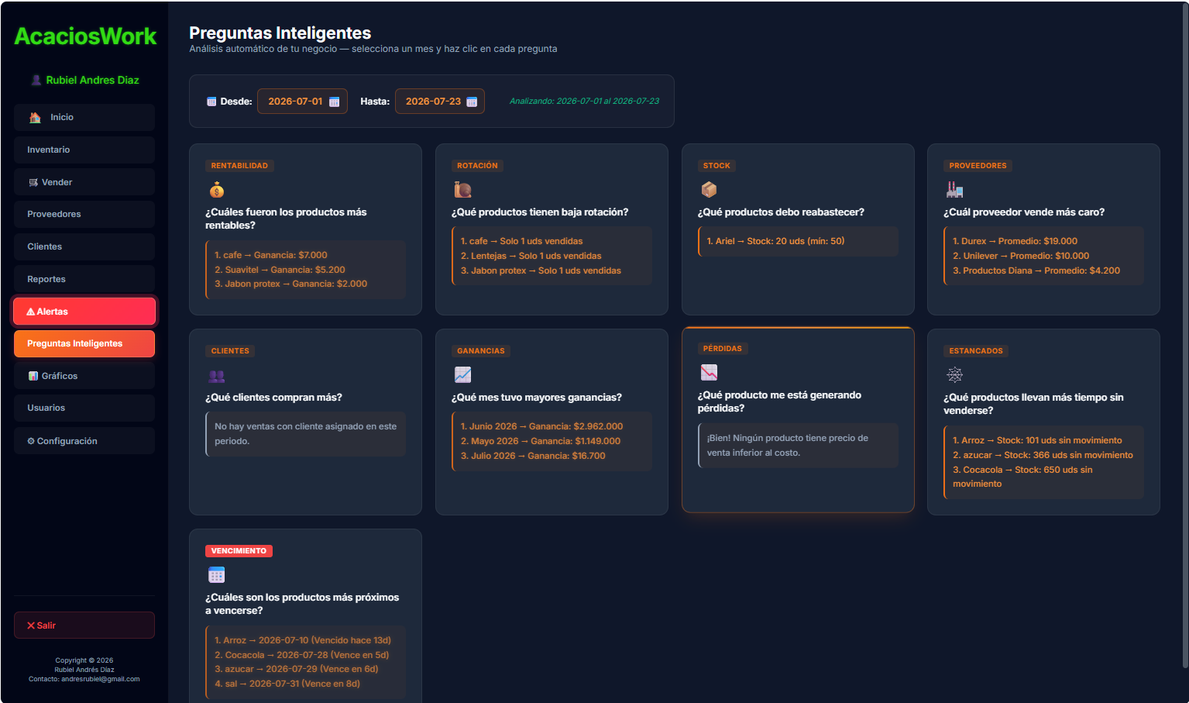
Figura 23: Panel del chat inteligente interactivo con inteligencia artificial.
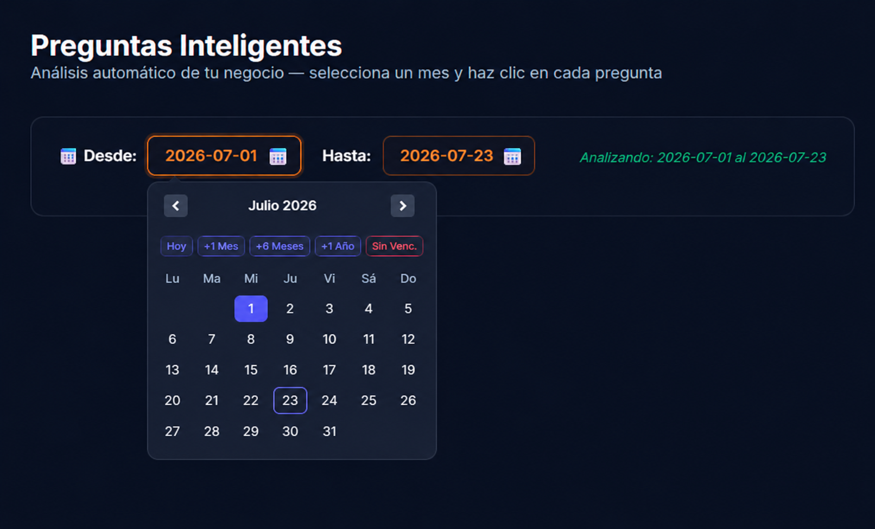
Figura 24: Configuración de fechas para enfocar las consultas analíticas del asistente de IA.

Gestión de Usuarios
Este módulo permite administrar los accesos del personal al sistema, permitiendo la creación de nuevos perfiles de usuario y la asignación de roles.
- Cómo usarlo:
1. Haz clic en Usuarios en el menú lateral para ver la lista de personal registrado.
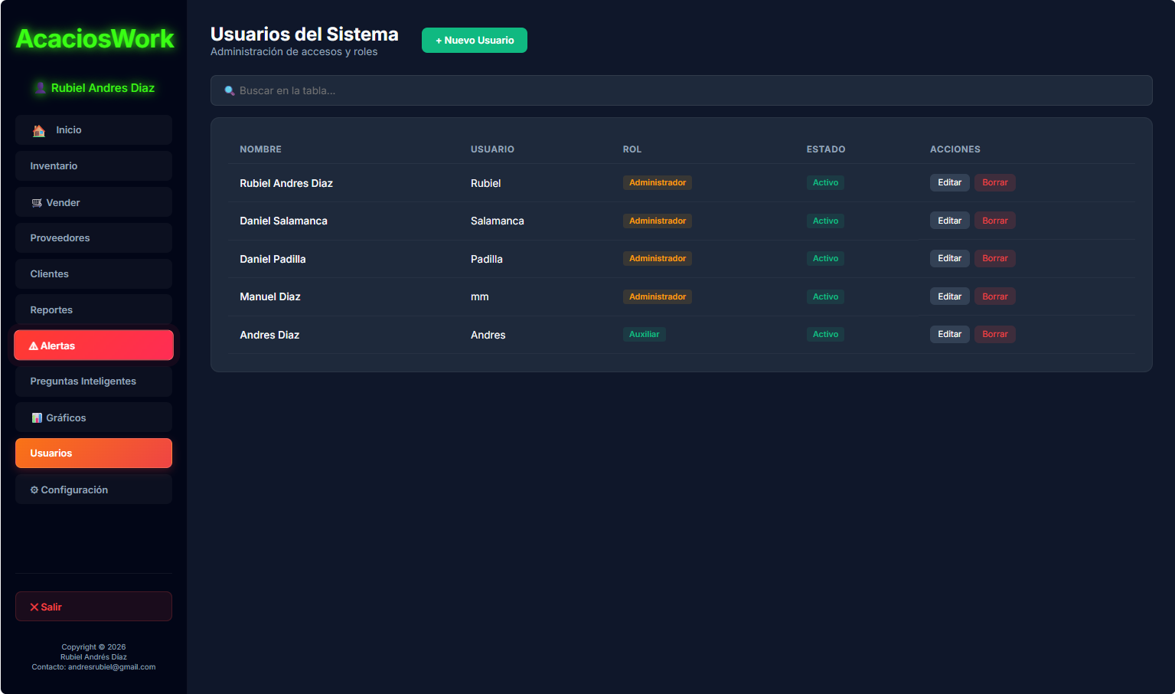
Figura 25: Vista general para la administración de usuarios del sistema.
2. Para registrar un nuevo empleado, haz clic en el botón verde + Nuevo Usuario. Completa los datos requeridos (Nombre, correo, contraseña, rol y estado) y presiona Guardar.
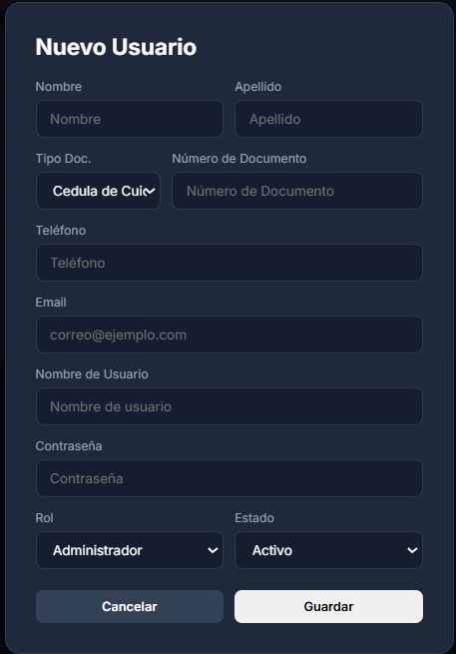
Figura 26: Formulario para la creación de nuevos usuarios y asignación de roles.

Configuración
En esta sección puedes cambiar los datos de la empresa (Nombre de la tienda, dirección, teléfono que aparecerá en los comprobantes de venta) y preferencias generales del sistema.
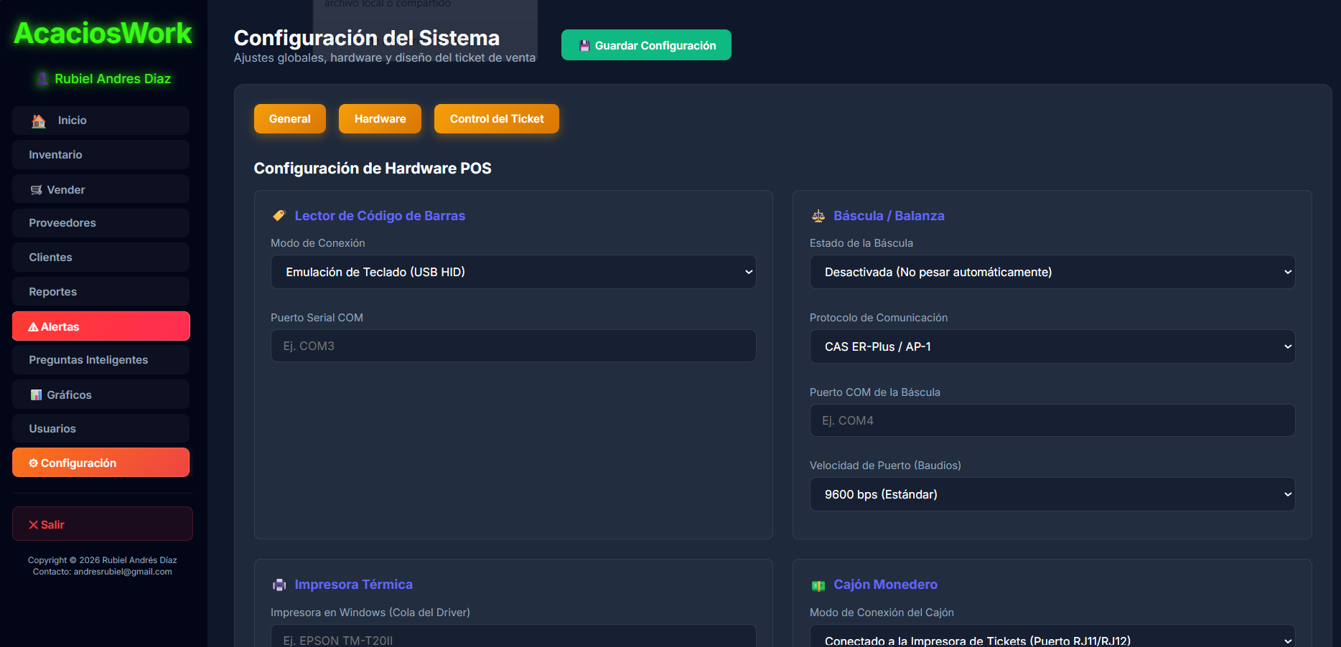
Figura 27: Sección de configuraciones generales y datos comerciales del negocio.

Cerrar Sesión
Para salir del sistema de forma segura y proteger la información de tu negocio:
- Cómo usarlo: Haz clic en el botón Cerrar sesión que se encuentra en la parte inferior del menú lateral izquierdo. Esto finalizará tu sesión activa y te redirigirá a la pantalla de inicio seguro del sistema.
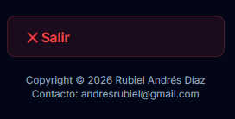
Figura 28: Opción de salida segura en la parte inferior del menú lateral.

CONCLUSIONES
La implementación de AcaciosWork como herramienta principal de administración centraliza y automatiza los procesos críticos del comercio, otorgando los siguientes beneficios:
- Optimización de Tiempos: Agiliza la facturación y el cobro mediante un carrito de compras interactivo y búsquedas predictivas en tiempo real.
- Reducción de Pérdidas: Las alertas visuales de stock bajo y productos próximos a vencer permiten a los administradores tomar decisiones oportunas de reabastecimiento.
- Decisiones Inteligentes: Los reportes y estadísticas con exportación a PDF brindan un panorama claro sobre las ganancias y los artículos más demandados.
- Interactividad y Soporte: El módulo de Inteligencia Artificial (IA) facilita el acceso directo a la información del negocio sin necesidad de navegar por menús complejos o realizar reportes manuales.
- Control del Personal: La administración de perfiles y usuarios garantiza que la información sensible sea gestionada únicamente por personal autorizado.

REFERENCIAS
- Apple. (s. f.). Human Interface Guidelines (HIG). https://developer.apple.com/design/human-interface-guidelines/
- Departamento Nacional de Planeación. (s. f.). Guía para la elaboración de manuales de usuario de los sistemas de información. https://bit.ly/31aMsek
- DeepMind Antigravity. (s. f.). Guías de Pair-Programming y Asistencia en Ingeniería de Software. https://github.com/google-deepmind
- Google. (s. f.). Gemini AI API Documentation. https://ai.google.dev/
- Pressman, R. S., & Maxim, B. R. (2020). Ingeniería del software: Un enfoque práctico (9.ª ed.). McGraw-Hill.
- Servicio Nacional de Aprendizaje. (s. f.). Zajuna. https://zajuna.sena.edu.co/
Copyright © 2026 Rubiel Andrés Díaz
Contacto: andresrubiel@gmail.com

